Р Е Ш Е Н И Е

Думы Ипатовского городского округа Ставропольского края

30 мая 2023 года г. Ипатово № 55

Об установлении границ **территории, на которой осуществляется территориальное общественное самоуправление (ТОС № 6 – села Софиевка)**

В соответствии с Федеральным законом от 06 октября 2003 г. № 131-ФЗ «Об общих принципах организации местного самоуправления в Российской Федерации», Уставом Ипатовского городского округа Ставропольского края, Порядком организации и осуществления территориального общественного самоуправления на территории Ипатовского городского округа Ставропольского края, утвержденного решением Думы Ипатовского городского округа Ставропольского края от 25 сентября 2018 г. № 178 и на основании заявления инициативной группы граждан по установлению границ территории территориального общественного самоуправления ТОС № 6 –с.Софиевка,

Дума Ипатовского городского округа Ставропольского края

РЕШИЛА:

1. Установить границы территории, на которой осуществляется территориальное общественное самоуправление (ТОС № 6- с.Софиевка), согласно Приложения № 1 (схема) и Приложения № 2 (описание).

2. Границы территории, на которой осуществляется территориальное общественное самоуправление, являются границами земельного участка.

3. Настоящее решение разместить на официальном сайте администрации Ипатовского городского округа Ставропольского края в сети Интернет.

4. Контроль за исполнением настоящего решения возложить на комитет Думы Ипатовского городского округа Ставропольского края по местному самоуправлению, контролю за деятельностью органов и должностных лиц местного самоуправления, по защите прав граждан, охране общественного порядка и безопасности, казачеству и общественным объединениям и первого заместителя администрации Ипатовского городского округа Ставропольского края.

5. Настоящее решение вступает в силу со дня его принятия.

Исполняющий обязанности

председателя Думы

Ипатовского городского округа

Ставропольского края,

заместитель председателя Думы

Ипатовского городского округа

Ставропольского края Л.К. Балаба

Приложение № 1

к решению Думы

Ипатовского городского округа

Ставропольского края

от 30 мая 2023г. № 55

Схема границ территории, на которой осуществляется **территориальное общественное самоуправление (ТОС № 6 – с.Софиевка)**

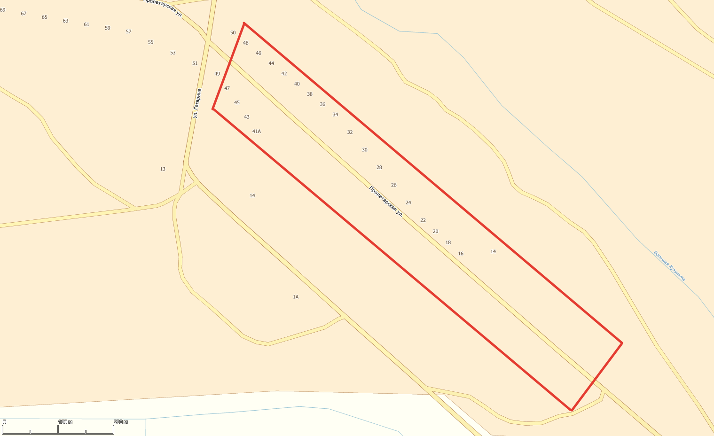

39

37

35

33

31

29

27

25

23

21

19

17

15

13 12

11 10

9

7 8

5 6

3 4

1 2

Приложение № 2

к решению Думы

Ипатовского городского округа

Ставропольского края

от 30 мая 2023г. № 55

Описание границ территории, на которой осуществляется **территориальное общественное самоуправление (ТОС № 6 – с.Софиевка)**

Территория территориального общественного самоуправления располагается по адресу: Ставропольский край, Ипатовский район, с.Софиевка, имеет следующие границы.

С четной стороны улицы граница ТОС проходит с северо-запада от земельного участка № 48 по ул. Пролетарской (N45°40'15.5749" E42°27'54.8399") на юго-восток до дома № 2 по ул. Пролетарской (N45°39'57.0255" E42°28'23.5374").

Нечетная сторона улицы включает в себя земельные участки по ул. Пролетарской д. № 1 (N45°39'55.4819" E42°28'22.3787") до точки ул. Пролетарской д. № 47 (N45°40'13.0025" E42°27'53.2949").

На территории территориального общественного самоуправления отсутствуют многоквартирные жилые дома. Территории, закрепленные в установленном порядке за учреждениями, предприятиями и организациями, не входят в состав территории территориального общественного самоуправления с. Софиевка.

________________________